MANUAL DE USUARIO

Montalván Pintado Edilsa

Nanfuñay Carrión Javier

Neyra Quesquén Renzo

INTRANET

ISTRFA

# ***INTRODUCCIÓN***

Bienvenido al manual de usuario de la "Intranet ISTRFA". Este programa ha sido desarrollado para facilitar el registro y seguimiento de notas de estudiantes en los diferentes programas de estudio de nuestra institución.

## ***Descripción del programa:***

"Intranet ISTRFA" es una aplicación basada en Python que permite a los usuarios ingresar y almacenar información sobre estudiantes, programas de estudio, notas de exámenes y notas de prácticas. El programa calcula automáticamente el promedio de cada estudiante y determina su condición (aprobado, recuperación o desaprobado) según las notas ingresadas.

## ***Características principales:***

* Registro de estudiantes: Permite ingresar el DNI, nombre, programa de estudio y turno de cada estudiante.
* Registro de notas: Facilita el ingreso de notas de exámenes y notas de prácticas para cada estudiante.
* Cálculo automático del promedio: Calcula el promedio ponderado de cada estudiante basado en el porcentaje asignado a los exámenes y las prácticas.
* Determinación de la condición: Establece automáticamente la condición de cada estudiante según su promedio (aprobado, recuperación o desaprobado).
* Consulta de información: Permite ver los datos de un estudiante, incluyendo su promedio y condición.
* Listado de estudiantes por programa: Muestra el total de estudiantes registrados en cada programa de estudios y turno.
* Porcentaje de aprobados por programa: Calcula y muestra el porcentaje de estudiantes aprobados en cada programa de estudios.
* Lista de estudiantes en recuperación: Genera una lista de estudiantes que necesitan recuperación en cada programa de estudios.

## ***Versiones y actualizaciones:***

Este manual corresponde a la primera versión de la "Intranet ISTRFA". Nuestro grupo de trabajo está comprometido con la mejora continua del programa, por lo que es posible que se lancen actualizaciones periódicas con nuevas funcionalidades y correcciones de errores.

## ***Estructura del manual***

Este manual está organizado para proporcionar una guía completa sobre el uso de la "Intranet ISTRFA". Encontrarás secciones dedicadas a los requisitos del sistema, la instalación, el inicio rápido, el registro de estudiantes, el registro de notas, la consulta de información, el listado de estudiantes, el porcentaje de aprobados y la lista de estudiantes en recuperación.

## ***Antes de empezar***

Antes de utilizar la "Intranet ISTRFA", asegúrate de tener Python instalado en tu sistema y cumplir con los requisitos del sistema mencionados en la sección correspondiente.

Estamos encantados de que hayas elegido la "Intranet ISTRFA" y esperamos que este manual te ayude a aprovechar al máximo todas las funcionalidades del programa.

# ***REQUISITOS DEL SISTEMA***

Antes de instalar y utilizar la "Intranet ISTRFA", asegúrese de que su sistema cumpla con los siguientes requisitos:

## ***Requisitos de hardware***

* Procesador: Se recomienda un procesador de al menos 1 GHz.
* Memoria RAM: Se recomienda tener al menos 2 GB de RAM.
* Espacio de almacenamiento: El programa en sí ocupa un espacio muy pequeño. Sin embargo, ten en cuenta que el espacio necesario para almacenar los datos de los estudiantes y las notas aumentará según la cantidad de información que se ingreses.

## ***Requisitos de software***

* ***Sistema operativo***: El programa es compatible con Windows, macOS y Linux.
* ***Python:*** Asegúrate de tener instalada una versión de Python en tu sistema. Puedes descargar la última versión estable de Python desde el sitio web oficial de Python (<https://www.python.org/downloads/>).

Asegúrate de cumplir con estos requisitos del sistema antes de proceder con la ejecución de la "Intranet ISTRFA". Si tienes alguna pregunta o necesitas ayuda para cumplir con los requisitos, no dudes en consultar la documentación oficial de Python o ponerte en contacto con nuestro grupo de trabajo.

# ***EJECUCIÓN DEL PROGRAMA***

Sigue los siguientes pasos para ejecutar correctamente la "Intranet ISTRFA" en tu sistema:

## ***Descarga del programa***

* El programa "Intranet ISTRFA" se encuentra alojado en el repositorio del grupo, en el siguiente enlace de descarga: <https://drive.google.com/drive/folders/1XrJUiXvzJ7icyLpv58fcapn-gqhWzkT2>
* Haz clic en el enlace de descarga para obtener el archivo ejecutable (.py) en tu dispositivo.

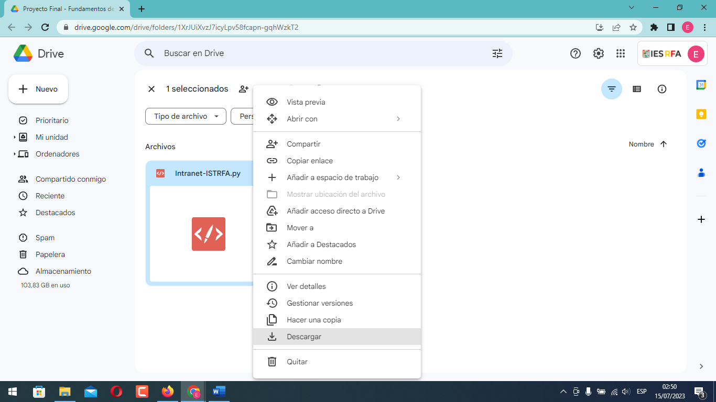

En caso aparezca el mensaje “este tipo de archivo podría ser peligroso”, dar clic en “descargar de todos modos”. El programa no contiene ningún tipo de virus ni código malicioso

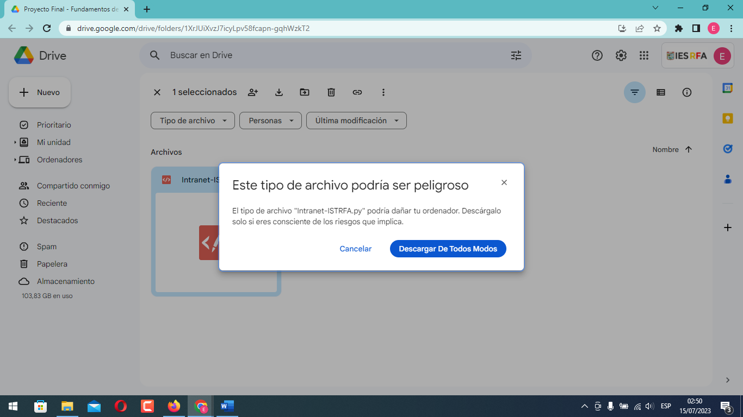

Una vez descargado, si lo hemos hecho con Chrome, encontramos el archivo en la parte inferior del navegador. También podría encontrarse en la carpeta predeterminada de descargas, o en la ubicación que hayas señalado.

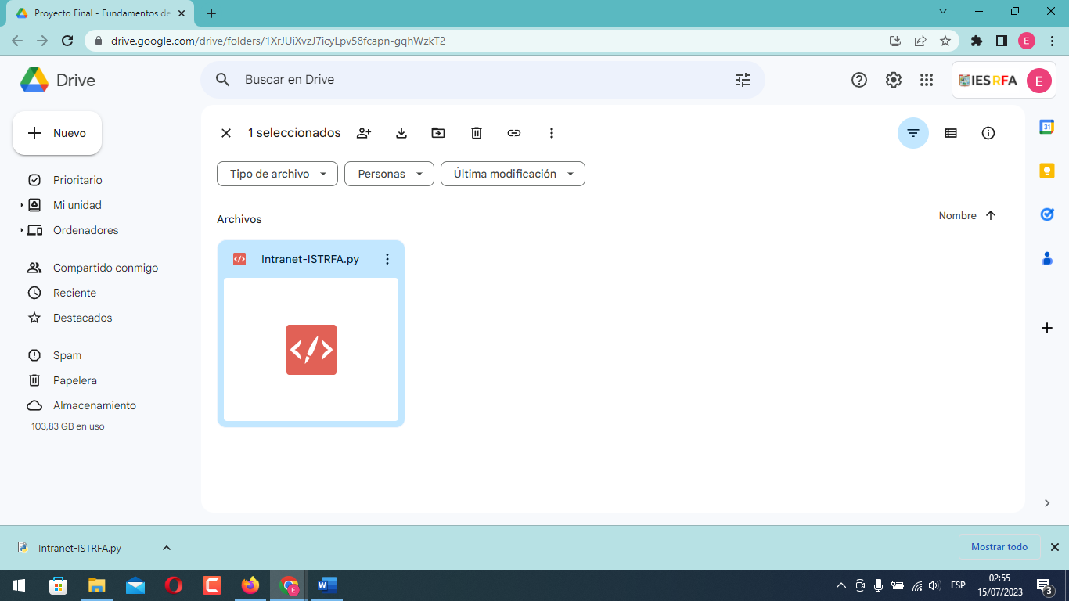

## ***Configuración inicial***

* Asegúrate de tener instalado Python en tu sistema.
* Si no tienes Python instalado, visita el sitio web oficial de Python en <https://www.python.org/downloads/> y descarga la última versión para tu sistema operativo.
* Ejecuta el archivo de Python descargado

## ***Ejecución del programa***

* Abre una terminal o línea de comandos en tu sistema operativo (CMD).

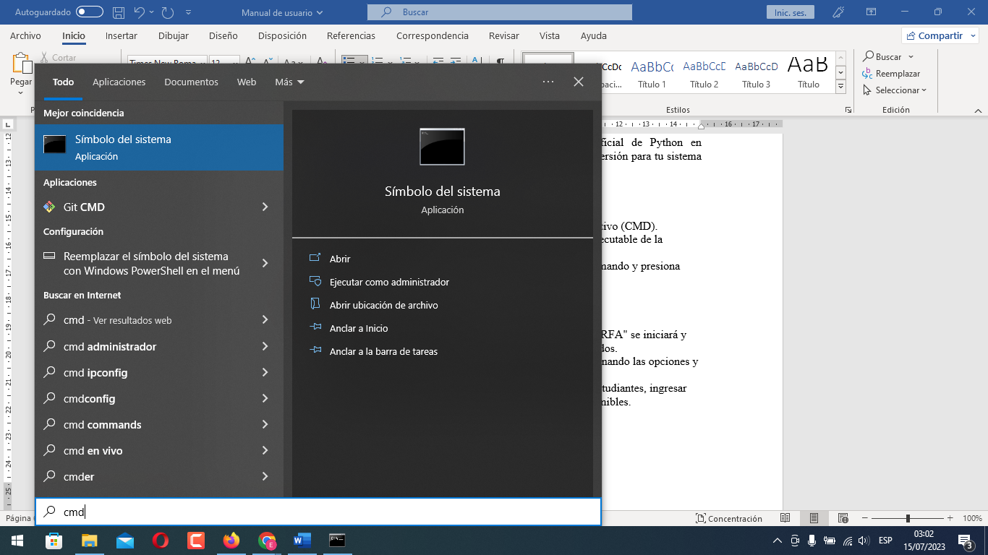

* Navega hasta la ubicación donde se encuentra el archivo ejecutable de la "Intranet ISTRFA".

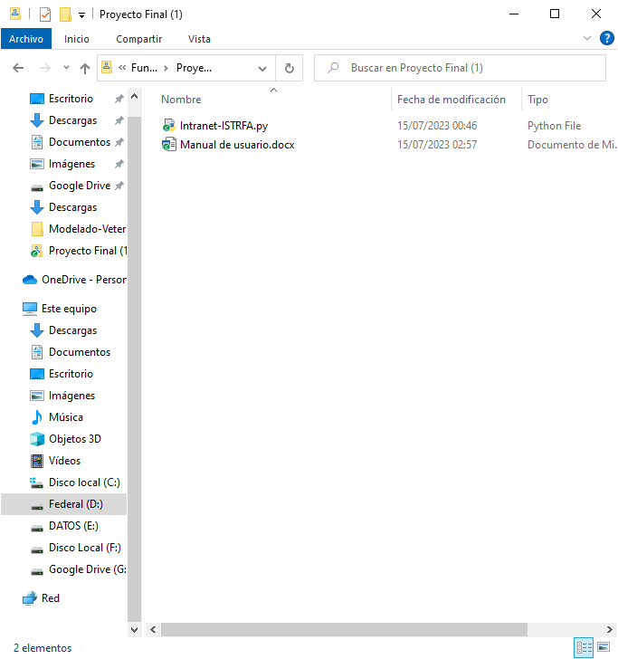

* En la terminal o línea de comandos:
  + Arrastrar el archivo desde la carpeta donde se descargó, o escribir en la terminal la ubicación del archivo y presionamos la tecla “enter”
  + 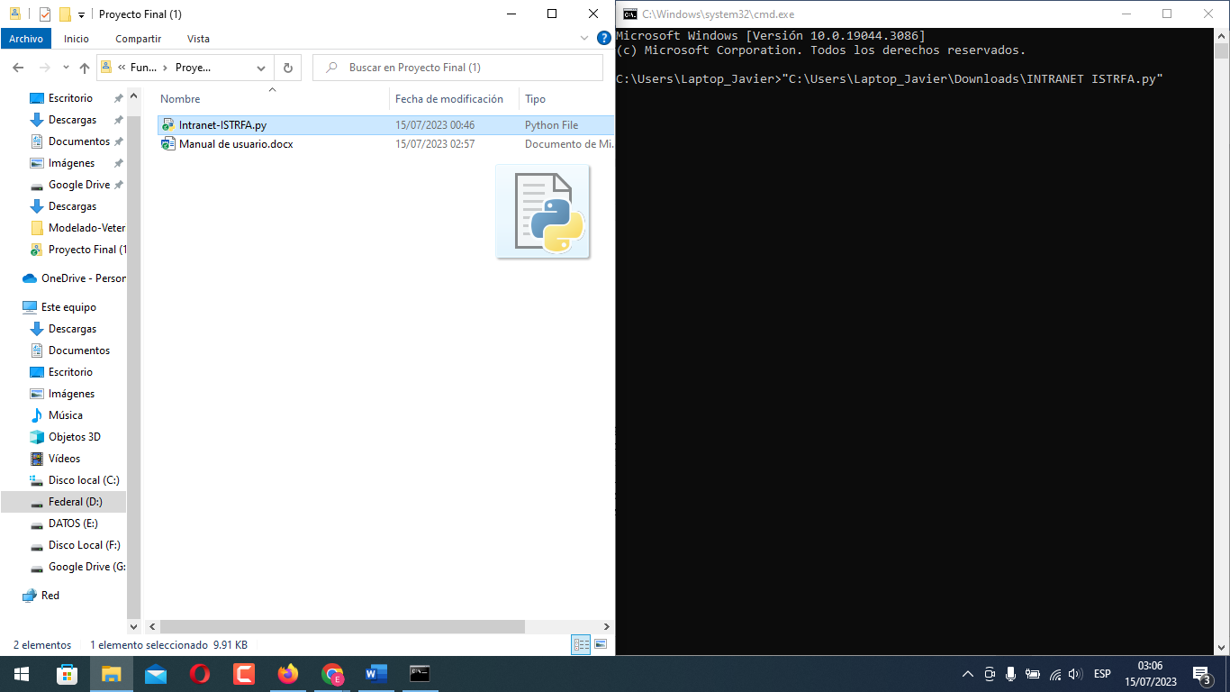:

## ***Interacción con el programa***

* Después de ejecutar el comando, el programa "Intranet ISTRFA" se iniciará y mostrará el menú principal en la terminal o línea de comandos.

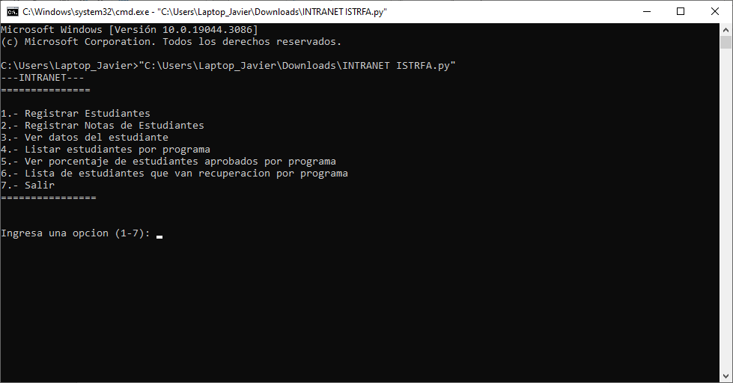

* Utiliza el teclado para interactuar con el programa, seleccionando las opciones y siguiendo las instrucciones que se muestran en la pantalla.
* Ahora estás ejecutando correctamente la "Intranet ISTRFA" en tu sistema.

Asegúrate de tener el archivo ejecutable y Python instalados correctamente antes de ejecutar el programa. Si encuentras algún problema durante la ejecución ponte en contacto con nosotros

# ***INICIO RÁPIDO***

## ***Acceso al programa***

* Asegúrate de haber ejecutado el archivo ejecutable de la "Intranet ISTRFA" según las instrucciones proporcionadas en la sección anterior.
* Una vez que el programa se haya iniciado, verás el menú principal en la terminal o línea de comandos.

## ***Creación de una cuenta de usuario***

* Antes de comenzar a utilizar la "Intranet ISTRFA", deberás registrar a los estudiantes en el sistema.
* Utiliza la opción correspondiente en el menú principal para registrar nuevos estudiantes. Se te solicitará ingresar el DNI, nombre, programa de estudio y turno de cada estudiante.

## ***Visión general de la interfaz***

* La "Intranet ISTRFA" utiliza una interfaz basada en texto en la terminal o línea de comandos.
* El menú principal te proporcionará una lista de opciones disponibles para interactuar con el programa. Utiliza los números o las letras asociadas con cada opción para seleccionarla.

## ***Funcionalidades básicas***

La "Intranet ISTRFA" te ofrece las siguientes funcionalidades básicas:

* Registro de los alumnos: Se puede ir registrando a los estudiantes uno a uno, o varios a la vez, ya que al terminar de registrar un alumno, te pregunta si deseas ingresar otro inmediatamente después.
* Registro de notas: Puedes registrar las notas de exámenes y prácticas para cada estudiante en el sistema.
* Ver datos de los estudiantes: Si se necesita mostrar los datos de los estudiantes registrados, el programa lo permite
* Listar estudiantes por programa: Se puede conocer el numero de estudiantes por programa de estudios
* Ver porcentaje de estudiantes aprobados por programa.
* Lista de estudiantes que van recuperación por programa: Muestra los datos de los estudiantes, que tienen como condición “recuperación”

# ***USO DE FUNCIONALIDADES***

## ***Registro de estudiantes***

El registro de estudiantes es una de las funciones clave de la "Intranet ISTRFA". Te permite ingresar y almacenar la información de los estudiantes en el sistema para un seguimiento preciso de sus notas y rendimiento académico. A continuación, se detallan los pasos para registrar nuevos estudiantes:

### ***Acceso al registro de estudiantes***

* Asegúrate de haber iniciado la "Intranet ISTRFA" según las instrucciones proporcionadas anteriormente.
* En el menú principal, selecciona la opción “1” de "Registro de estudiantes" para acceder a la función de registro.

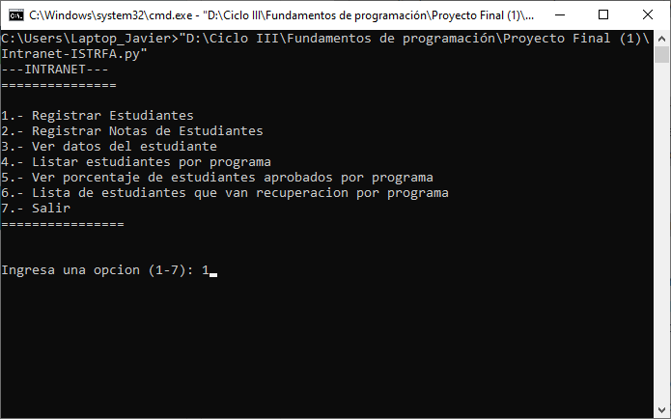

### ***Ingreso de datos de estudiante***

* El sistema solicitará el DNI del estudiante que deseas registrar. Ingresa el número correspondiente y presiona Enter.
* Si el DNI ingresado ya existe en el sistema, se mostrará un mensaje de error y se te pedirá ingresar un DNI diferente.
* Luego, se te solicitará ingresar el nombre del estudiante. Escribe el nombre completo y presiona Enter.

### ***Selección del programa de estudio***

* A continuación, se te presentará una lista de programas de estudio disponibles. Cada programa está asociado a un número específico.
* Ingresa el número correspondiente al programa de estudio en el que está inscrito el estudiante y presiona Enter.
* Si ingresas un número no válido, se mostrará un mensaje de error y se te pedirá ingresar el número correcto.

### ***Ingreso del turno del estudiante***

* Después de seleccionar el programa de estudio, se te solicitará ingresar el turno del estudiante. El turno puede ser "M" (Mañana) o "N" (Noche).
* Escribe la letra correspondiente al turno y presiona Enter.
* Si ingresas un valor diferente a "M" o "N", se mostrará un mensaje de error y se te pedirá ingresar la opción correcta.

### ***Confirmación y registro del estudiante***

* Una vez que hayas ingresado el DNI, nombre, programa de estudio y turno del estudiante, se mostrará un resumen de los datos ingresados.
* Revisa cuidadosamente la información para asegurarte de que sea correcta.
* El estudiante será registrado exitosamente en el sistema y podrás continuar ingresando notas para este estudiante o registrar a otros estudiantes.

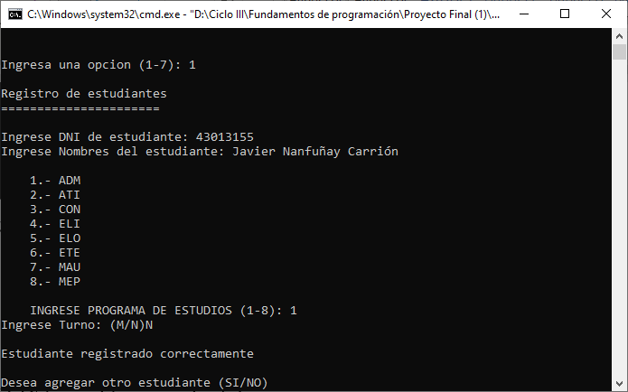

### ***Repetir el registro de estudiantes***

* Si deseas registrar a más estudiantes, puedes seleccionar la opción correspondiente para continuar con el proceso de registro.
* Sigue los pasos anteriores para ingresar los datos de cada estudiante adicional.

## ***Registrar notas***

El registro de notas es una funcionalidad importante de la "Intranet ISTRFA" que te permite ingresar las calificaciones de los estudiantes en los exámenes y las prácticas. Sigue los pasos a continuación para registrar las notas de los estudiantes:

### ***Acceso al registro de notas***

* Asegúrate de haber iniciado la "Intranet ISTRFA" según las instrucciones proporcionadas anteriormente.
* En el menú principal, selecciona la opción "Registrar Notas" para acceder al registro de notas.

### ***Ingreso del DNI del estudiante***

* El sistema te solicitará ingresar el DNI (Documento Nacional de Identidad) del estudiante del cual deseas registrar las notas.
* Ingresa el número de DNI correspondiente y presiona Enter.

### ***Verificación de existencia del estudiante***

* El sistema verificará si el estudiante con el DNI ingresado está registrado en la base de datos.
* Si el estudiante no está registrado, se mostrará un mensaje de error y se te pedirá ingresar un DNI válido.
* Si el estudiante está registrado, se procederá al ingreso de las notas.

### ***Ingreso de las notas***

* El sistema te solicitará ingresar las notas correspondientes a cada evaluación.
* Sigue las indicaciones en pantalla y escribe la nota de cada examen y práctica en su respectivo campo.
* Asegúrate de ingresar notas válidas en el rango de 0 a 20. Si ingresas una nota fuera de este rango, se mostrará un mensaje de error y se te pedirá ingresar una nota válida.

### ***Repetir el registro de notas***

* Si deseas registrar a más notas de otros estudiantes, puedes seleccionar la opción correspondiente para continuar con el proceso de registro.
* Sigue los pasos anteriores para ingresar los datos de cada estudiante adicional.

## ***Ver datos del estudiante***

Esta opción permite obtener los datos registrados de un estudiante en particular, incluyendo su promedio y condición. Sigue los pasos a continuación para utilizar esta funcionalidad:

### ***Acceso a la consulta de información***

* Asegúrate de haber iniciado la "Intranet de Notas" según las instrucciones proporcionadas anteriormente.
* En el menú principal, selecciona la opción "Ver datos del estudiante" para acceder a la función de consulta.

### ***Ingreso del DNI del estudiante***

* El sistema te solicitará ingresar el DNI (Documento Nacional de Identidad) del estudiante del cual deseas obtener los datos.
* Ingresa el número de DNI correspondiente y presiona Enter.

### ***Verificación de existencia del estudiante***

* El sistema verificará si el estudiante con el DNI ingresado está registrado en la base de datos.
* Si el estudiante no está registrado, se mostrará un mensaje indicando que no se encontraron datos para ese DNI.
* Si el estudiante está registrado, se mostrarán los datos correspondientes.

### ***Visualización de los datos del estudiante***

* Si el estudiante está registrado, se mostrarán en pantalla los siguientes datos:
* DNI: Número de identificación del estudiante.
* Nombres: Nombres del estudiante.
* Programa de estudios: Programa en el que el estudiante está inscrito.
* Turno: Turno del estudiante (Mañana o Noche).
* Promedio: Promedio calculado en base a las notas registradas.
* Condición: Condición del estudiante (Aprobado, Recuperación o Desaprobado).

### ***Repetir la consulta de información***

* Si deseas consultar información de otro estudiante, puedes seleccionar la opción correspondiente para repetir el proceso de consulta.
* Sigue los pasos anteriores para ingresar el DNI de cada estudiante adicional.

## ***Listado de estudiantes por programa de estudios***

La función de listado de estudiantes te permite obtener la cantidad total de estudiantes registrados en cada programa de estudios y turno específico. Sigue los pasos a continuación para utilizar esta funcionalidad:

### ***Acceso al listado de estudiantes***

* Asegúrate de haber iniciado la "Intranet de Notas" según las instrucciones proporcionadas anteriormente.
* En el menú principal, selecciona la opción "Listar estudiantes" para acceder a la función de listado.

### ***Selección del programa de estudios y turno***

* El sistema te presentará una lista de programas de estudios disponibles, cada uno asociado a un número específico.
* Ingresa el número correspondiente al programa de estudios que deseas consultar y presiona Enter.
* A continuación, se te solicitará ingresar el turno (M o N) asociado al programa de estudios seleccionado.
* Escribe la letra correspondiente al turno y presiona Enter.

### ***Visualización de la cantidad de estudiantes***

* El sistema procesará la información y mostrará en pantalla la cantidad total de estudiantes registrados en el programa de estudios y turno seleccionados.

## ***Ver porcentaje de estudiantes aprobados por programa de estudios***

La función de ver porcentaje de estudiantes aprobados te permite obtener el porcentaje de estudiantes que han sido aprobados en cada programa de estudios. Sigue los pasos a continuación para utilizar esta funcionalidad:

### ***Acceso a la visualización del porcentaje de estudiantes aprobados***

* Asegúrate de haber iniciado la "Intranet de Notas" según las instrucciones proporcionadas anteriormente.
* En el menú principal, selecciona la opción "Ver porcentaje de estudiantes aprobados" para acceder a la función de visualización.

### ***Selección del programa de estudios***

* El sistema te presentará una lista de programas de estudios disponibles, cada uno asociado a un número específico.
* Ingresa el número correspondiente al programa de estudios que deseas consultar y presiona Enter.

### ***Cálculo del porcentaje de estudiantes aprobados***

* El sistema procesará la información y calculará el porcentaje de estudiantes aprobados en el programa de estudios seleccionado.
* Se tomarán en cuenta las calificaciones y condiciones de aprobación definidas en el sistema.

### ***Visualización del porcentaje de estudiantes aprobados***

* El sistema mostrará en pantalla el porcentaje de estudiantes aprobados en el programa de estudios seleccionado.

## ***Listar estudiantes que van a recuperación por programa de estudio***

La función de listar estudiantes que van a recuperación te permite obtener una lista de estudiantes que requieren recuperar su rendimiento académico en un programa de estudios específico. Sigue los pasos a continuación para utilizar esta funcionalidad:

### ***Acceso al listado de estudiantes en recuperación***

* Asegúrate de haber iniciado la "Intranet de Notas" según las instrucciones proporcionadas anteriormente.
* En el menú principal, selecciona la opción "Listar estudiantes en recuperación" para acceder a la función de listado.

### ***Selección del programa de estudios***

* El sistema te presentará una lista de programas de estudios disponibles, cada uno asociado a un número específico.
* Ingresa el número correspondiente al programa de estudios que deseas consultar y presiona Enter.

### ***Listado de estudiantes en recuperación***

* El sistema procesará la información y mostrará en pantalla la lista de estudiantes registrados en el programa de estudios seleccionado que necesitan recuperar su rendimiento académico.
* Cada estudiante se mostrará con su número de DNI, nombres y otros datos relevantes.

## ***Salir***

La opción "Salir" te permite finalizar la ejecución del programa de la "Intranet de Notas". Sigue los pasos a continuación para utilizar esta funcionalidad:

### ***7.1 Acceso a la opción de salida***

* En cualquier momento mientras estás utilizando la "Intranet de Notas", puedes seleccionar la opción "Salir" para finalizar el programa.
* En el menú principal, selecciona la opción "Salir" para salir del programa y cerrar la aplicación.

### ***Cierre del programa***

* Una vez confirmada la salida, el programa de la "Intranet de Notas" mostrará el mensaje “Gracias” y luego se cerrará y volverás al sistema operativo o entorno en el que estés ejecutando la aplicación.

## ***Solución de problemas y errores comunes***

En ocasiones, es posible que te encuentres con problemas o errores al utilizar la "Intranet de Notas". A continuación, se presentan algunos problemas comunes y sus posibles soluciones:

### ***No se puede ingresar un estudiante o registrar notas***

* Verifica que estás ingresando correctamente los datos solicitados, como el DNI, nombres, programa de estudios y turno.
* Asegúrate de que los valores ingresados cumplen con los requisitos establecidos, como rangos de notas válidos.
* Comprueba que no hayas ingresado un estudiante con el mismo DNI previamente, ya que esto generará un error.

### ***8.2 El promedio y la condición del estudiante no se calculan correctamente***

* Revisa que estés ingresando las notas correctamente.

### ***No se muestra información del estudiante al consultar datos***

* Verifica que estás ingresando el DNI correcto del estudiante al consultar su información.
* Asegúrate de que el estudiante esté registrado previamente en la "Intranet de Notas".

### ***Los listados no muestran la información esperada***

* Revisa que estés seleccionando el programa de estudios y turno correctos al realizar un listado.
* Asegúrate de que los estudiantes estén correctamente registrados en la base de datos y asociados al programa y turno correspondientes.
* Comprueba que la función de listado esté obteniendo los datos correctos y mostrándolos en el formato esperado.

Si continúas experimentando problemas o errores, te recomendamos seguir los siguientes pasos:

### ***Contactar al equipo trabajo***

* Si no puedes resolver el problema por ti mismo, ponte en contacto con nuestro equipo de trabajo.
* Proporciona detalles sobre el problema que estás enfrentando, incluyendo los pasos realizados y los mensajes de error mostrados.
* Nuestro equipo estará encantado de ayudarte a resolver cualquier inconveniente y garantizar el correcto funcionamiento de la "Intranet de Notas".